МИНИСТЕРСТВО НАУКИ И ВЫСШЕГО ОБРАЗОВАНИЯ

РОССИЙСКОЙ ФЕДЕРАЦИИ

Федеральное государственное автономное

образовательное учреждение высшего образования

«КРЫМСКИЙ ФЕДЕРАЛЬНЫЙ УНИВЕРСИТЕТ

ИМЕНИ В.И. ВЕРНАДСКОГО»

ФИЗИКО-ТЕХНИЧЕСКИЙ ИНСТИТУТ

ОТЧЕТ ПО ТЕМЕ

«ФУНКЦИОНАЛЬНОЕ МОДЕЛИРОВАНИЕ (IDEF0, DFD)»

ПО ДИСЦИПЛИНЕ

«ПРОЕКТИРОВАНИЕ ИНФОРМАЦИОННЫХ СИСТЕМ»

студентов 3 курса

группы ИВТ-б-о-222

Гоголева Виктора

Якубова Юсуфа

Симферополь, 2024

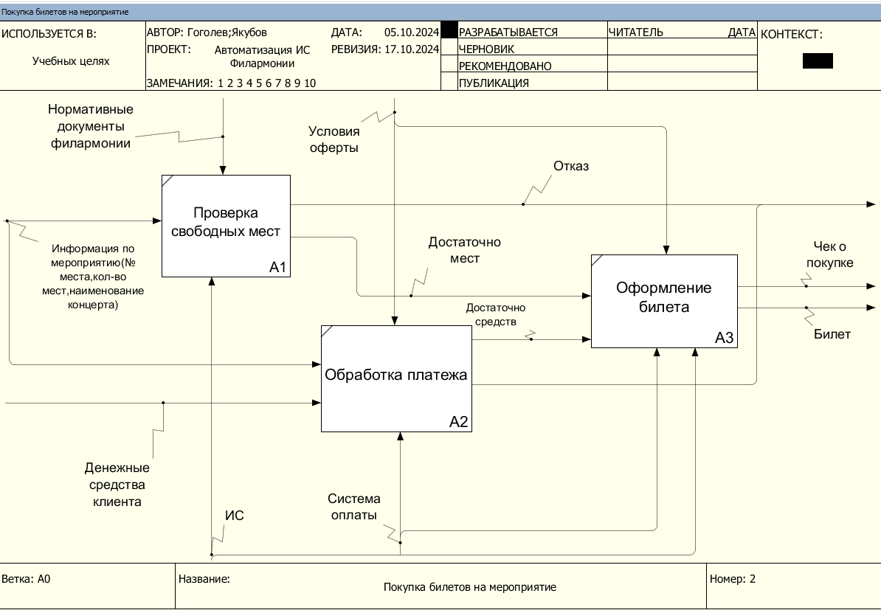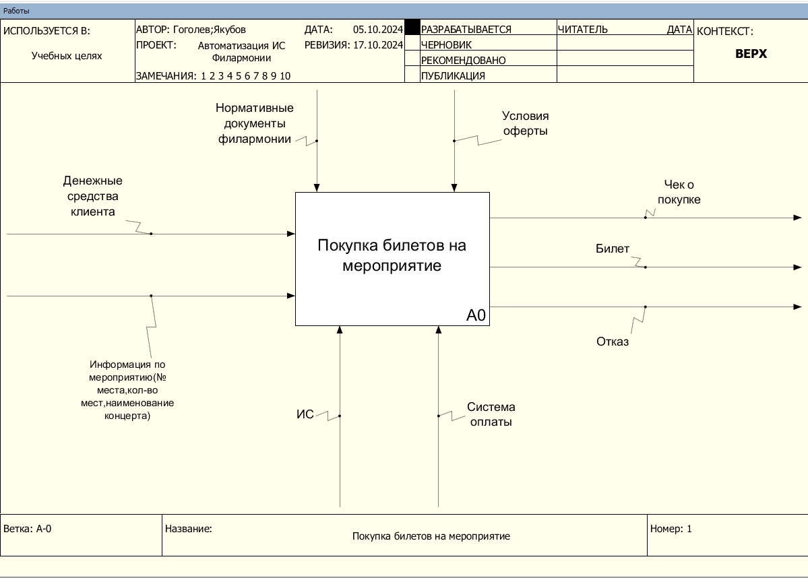Рисунок 1 – контекстная диаграмма IDEF0

Рисунок 2 – декомпозированная диаграмма IDEF0

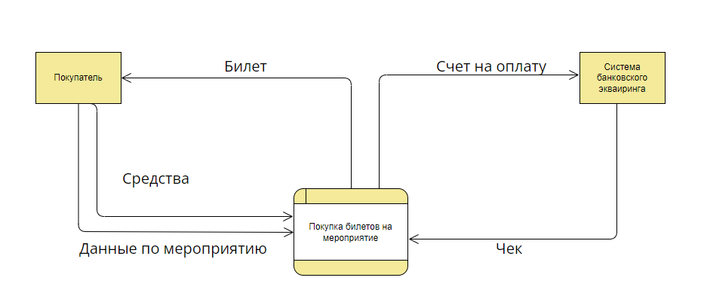

Рисунок 1 – контекстная диаграмма DFD

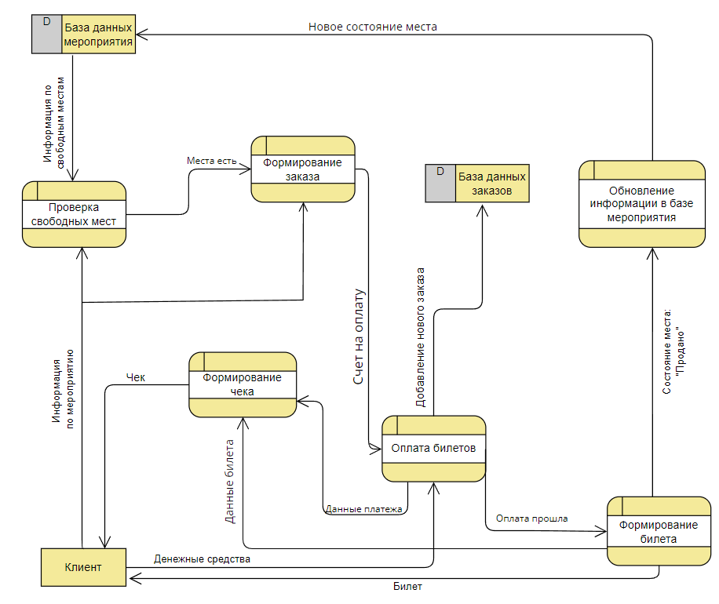

Рисунок 4 – декомпозированная диаграмма DFD